目录
1 登陆系统 1
1.1登陆金字塔 1
1.2连接服务器 1
1.3补数据 1
2界面介绍 2
2.1行情报价表 2
2.2分时走势 3
2.3 K线图 4
3启动图表交易 5
4. 闪电手下单设置 6
4.1闪电下单 7
4.2下单按扭设置 7
4.3止赢止损 8
4.4多帐户 9
4.5程序化交易 9
5选项 10
5.1维护 10
5.2常规 12
5.3视图 13
6.交易系统 13
6.1创建交易系统 15
6.2 测试平台的基本内容和架构 15
7常见问题及解决办法 17

1 登陆系统

1.1登陆金字塔
双击桌面上的图标，就会弹出图1.1登录界面和图1.2数据接收-连接（左图）。
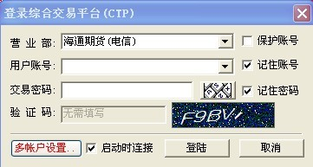
图1.1登陆界面
在营业部框的下拉选择登陆的营业部，在用户名和密码栏内输入您的用户名和密码，然后点击“登陆”。

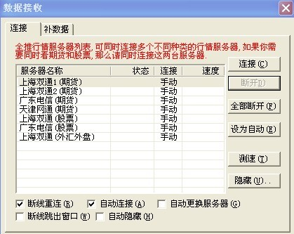
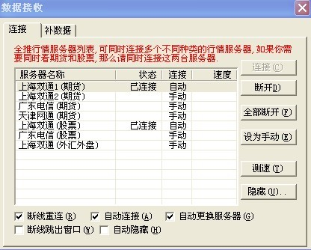
1.2连接服务器

图1.2数据接收-连接
上图左图为初始数据接收-连接状态，先选择期货、股票服务器，然后点“连接”，若状态栏显示为“已连接”，说明服务器连接成功。若用户需要自动而非手动连接，请选中服务器，点“设为自动”，则连接栏即为“自动”
系统默认自动连接期货服务器。

1.3补数据
金字塔的所有内置行情数据服务器均为全推数据，历史数据补充采取点播模式，但是动态即时行情为全推数据。如果用户初次登陆，需要先补充历史数据。在数据接收界面，单击“补数据”（若金字塔已打开，工具→数据补充），就会出现图1.3。补数据步骤：
（1）单击出现数据选项下拉单，选取某一数值类型（日线、1分钟、5分钟等）；
（2）选择市场；
（3）选择数据补充范围；
（4）点“开始补充”。
1单击出现数据选项下拉单，选取某一数值类型（日线、1分钟、5分钟等）
2选择市场
3选择数据补充范围
4
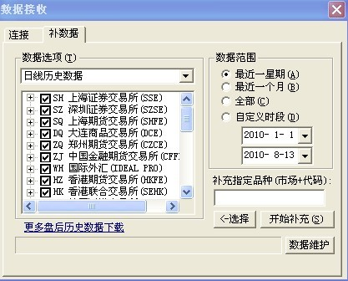
1.3数据接收-补数据

2界面介绍
金字塔为用户提供了以下几种软件界面：

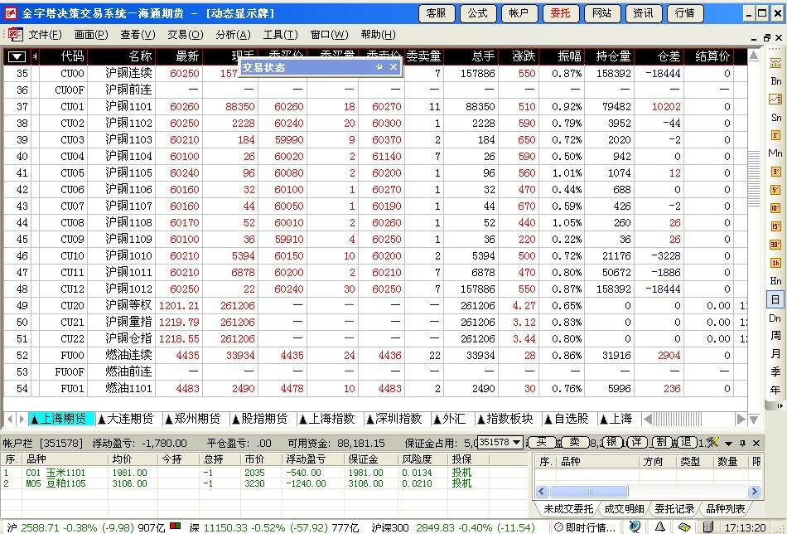
2.1行情报价表
菜单栏
主窗口
标题栏
工具栏
状态栏
持仓栏
帐户栏
板块选择菜单

图2.1动态显示牌
（1）标题栏
可以反映出程序名称和当前页面名称等信息。设置有客服、管理、网站、资讯等快捷功能按钮。其中客服链接金字塔论坛http://www.weistock.com/bbs/, 论坛主要分为四大板块：软件问题、公式问题、 高级功能研发区和期货人生。置顶帖子里有视频教程和公式编写指南，每个板块都有精华帖子供初学用户学习。
（2）菜单栏
在标题栏的下方，可以看见文件、画面、查看、交易、分析、工具、窗口、帮助等菜单。在这里您能找到几乎所有的功能，其中有些命令旁边有图标，这样便可以很快地将命令与图标联系起来。其中，“查看---工具”里，可以根据个人习惯将一些常用的工具栏显示出来直观、快捷地调用。
（3）工具栏
通过简单的点击工具栏里的图标来调用各种功能。
在“查看”菜单下面的“工具栏”选项里汇集了有关工具栏的一些常用功能，鼠标左键单击勾选即可显示相应的工具栏，且用鼠标拖动可以显示在屏幕上的任何位置；在工具栏上点击鼠标右键同样可以调用这些功能。
（4）主窗口
按F2可以快速进入行情报价表，也称动态显示牌，行情报价均可以在这里显示。
选择一个品种并回车或者双击时，将进入K线视图；
在K线图回车，将进入分时图；在分时图回车，将进入K线图。
在K线或分时图中按F2或ESC都将回到行情界面。
在主窗口中电击鼠标右键会显示一个右键菜单，金字塔提供了丰富的右键菜单，在这里您可以迅速地找到在目前状态下可以使用的常见功能。
注意：在不同页面所显示出来的右键菜单是不一样的；即使在同一页面，鼠标在不同地方按右键，所弹出的菜单也有不同。
（5）帐户栏：显示帐户的相关信息。
（6）持仓栏：帐户持仓的相关信息。
（7）板块选择栏：用鼠标单击即可显示相应的板块。
（8）状态栏：用来显示上证指数、深证指数涨跌和成交额及预警等信息。

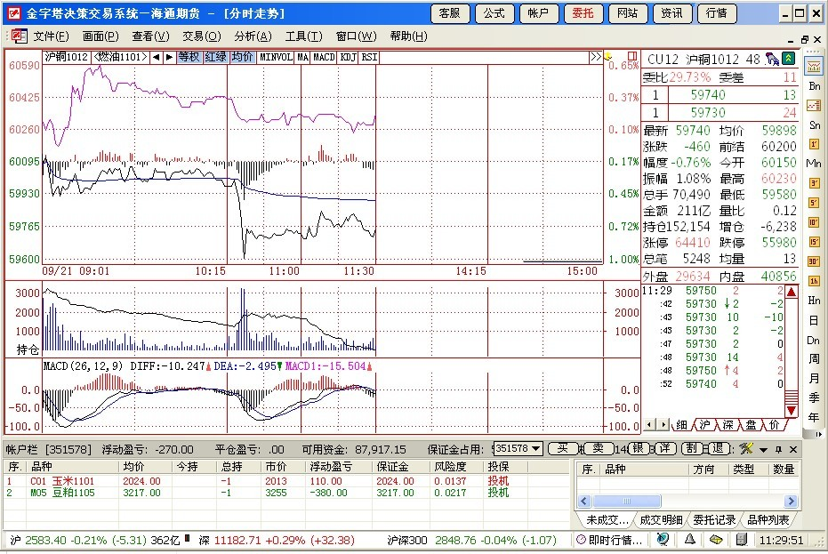
2.2分时走势
盘口
闪电交易（F12）

图2.2分时走势
金字塔的历史分时图走势是由历史1分钟数据生成，默认情况下只显示当日分时，关闭多日分时，这是基于效率方面的考虑，同时打开多日分时在盘中太耗资源，会因计算过大而导致图形刷新变慢、反映迟钝等情况。如果想看多日分时，（a）工具→选项→常规，将“分时图仅用当日分时数据”选勾去掉；（b）在选项→维护里的1分钟保存设置调大；做完上两步后，再（c）工具→数据补充，就会出现图1.3数据接收-补数据，选择“数据选项：1分钟数据”、市场、时间段，手工补充数据。
金字塔的分时时间的划分，与1分钟一致， 09:00:01 所表示的是09:00:00-09:00:01之间的分笔报价生成。金字塔的分时图上的十字线，每次移动是1分钟的单位，右边的价格显示合约这一分钟之内，任意一笔的价格报价。

2.3 K线图
这里仅就对K线图中的应用做简单初步介绍。
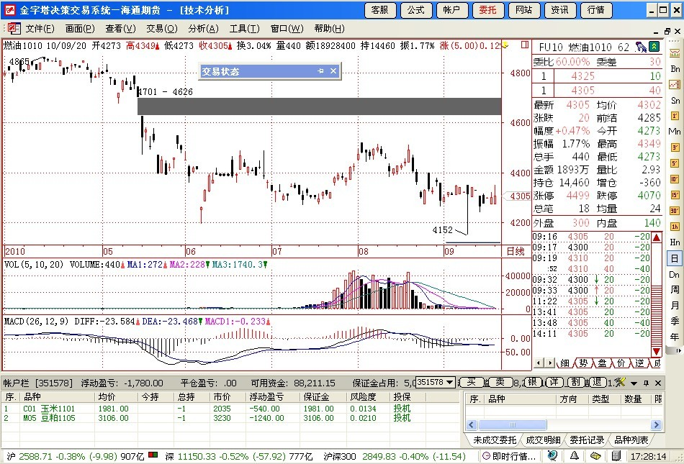
图2.3 K线图
（1）K线中的灰色长方框
是除权/缺口标记，右键菜单→显示除权/缺口标记，单击把勾去掉，就不会再显示灰色长方框。
（2）K线中有黑色圆点
金字塔软件支持交易日，自然日，交易时间坐标，鼠标双击X坐标，可交易日/自然日坐标切换。我们平时大都使用的是交易日坐标；自然日坐标图形将显示所有日期的数据，没有交易的位置将以一个圆圈代替；交易时间坐标将是除去周末等非交易时间的坐标图形显示。
交易日坐标：通常用的日期坐标，一个交易日算一天。
自然日坐标：自然日坐标就是日历日连节假日(闭市日）也算进去的，对周期统计和江恩分析法有很大的作用。
公历坐标：时间坐标按公历年、月、周、日标注。
农历坐标：时间坐标按农历年、月、日标注。
显示节气月相坐标线：显示节气、月相对应的坐标线。
锁定显示时段
锁定当日显示时段

若K线图中出现了黑色的大圆点，说明现在使用的是自然日坐标。用户在图形X坐标位置右键可以在这3个模式中选择（右键菜单可有更多的选择和设置，如是否显示坐标线等）。也可双击时间坐标区域可切换时间坐标类型。
（3）显示未成交标志
系统指标在加载后，在K线图中显示很多白色小箭头和小三角点，是未成交标志。
在“工具→选项→视图”中，把显示未成交标志的选勾去掉，即可去除白色小箭头和小三角点，只保存开仓和平仓箭头。

3启动图表交易
（1）选择交易模型
选择“查看→管理面板”，我们就可以看到用户可以通过管理面板方便的编辑、使用相关模型。管理面板中主要有技术指标、条件选股、交易系统、五彩K线等四大项。
从左边的“管理面板→交易系统”里选择模型，双击，右边主图即会显示模型。图例是名为海龟交易法的模型。
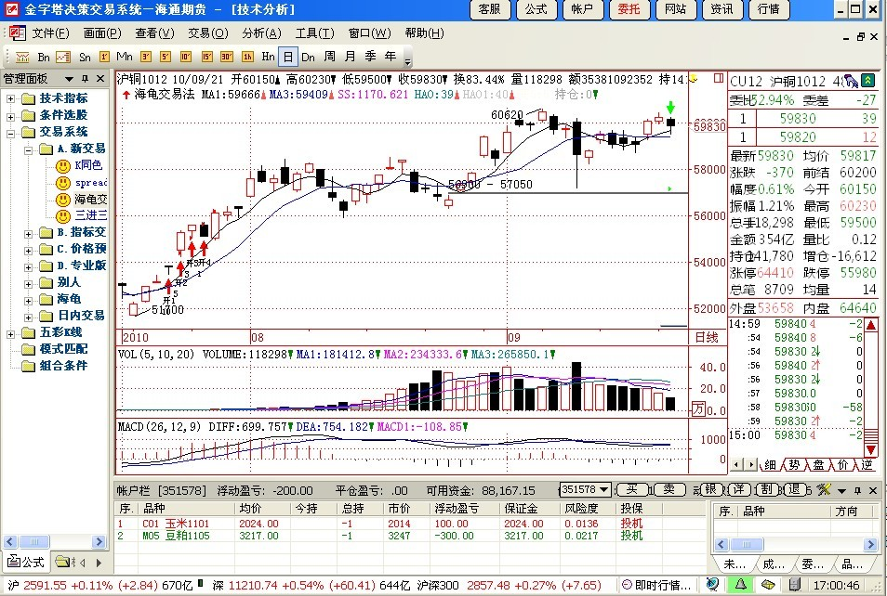
3.1加载交易模型
（2）选择【交易】→【图表程式化交易】，将出现
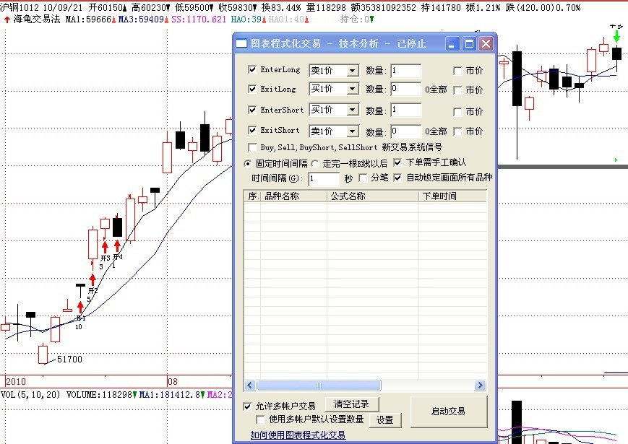
图3.2图表程序化交易
（3）设置好相关参数，点击【启动交易】，确认之后，将开始程式化交易，交易详情会记录在表格上。交易结束，点击【停止交易】

4. 闪电手下单设置
有两个方法可以打开“闪电手下单设置”：（1）交易→下单设置；（2）在金字塔分时或K线图画面的右上方，点击小手或着按F12，切换到“闪电交易”，画面如图1所示，点击红色虚线所框的剪刀图样，出现“闪电下单设置”对话框。
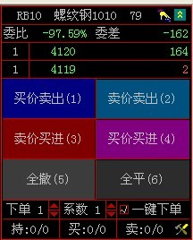
盘口

图4.1闪电交易

4.1闪电下单
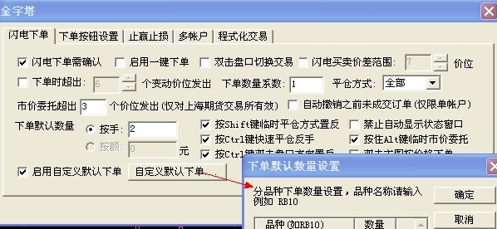
图4.2闪电下单
1）闪电下单需确认：若个勾选，使用闪电下单会弹出“下单确认窗口”，用户手动确认后才会发出委托单。
（2）启用一键下单：若勾选，可使用对应的键盘数字进行快捷下单。
（3）双击盘口切换交易
若只有盘口，没有图1所示的闪电交易，双击盘口就可切换出闪电交易画面。
（4）闪电买卖价差范围
若勾选，假设设置为7价位，当用户手工下单的委托价格与盘口差值小于等于7价位，则为有效下单委托；若大于7个价位，则视为无效下单委托，不会发出此下单委托。
（5）下单时超出[S]个变动价位发出
若勾选，则下多单时，会在盘口价的基础上，上调S个价位发出委托；空单时下调S个价位发委托。
（6）下单数量系数
就是在下单默认数量上加个乘数，默认设置为1。
（7）平仓方式
两种：默认数量（可在下单默认数量中设置）、全部。
（a）平仓方式选默认数量（假设下单默认数量设置为---按手2），在图1“闪电交易”窗口点击全平，则点击一次默认只会发出2手平仓委托。
注意：若当前盘口合约持仓手数绝对值大于等于2时，平仓委托手数为2；否则，若小于设置值，则平仓委托手数为盘口合约全部的可用持仓。
（b）平仓方式选全部，在图1“闪电交易”窗口点击全平，则平仓委托手数为盘口合约全部可用持仓。
（8）市价委托超出[ ]个价位发出：若该交易所不支持市价单（上期所不支持市价），在该交易所的品种下市价单金字塔是采用加N个变动价位实现，默认是3个，用户可在此处修改。
（9）禁止自动显示状态窗口：勾选可关闭成交回报的小窗口。推荐初级用户不要钩选这项，会使一些提示信息看不到。
（10）启用自定义默认下单：点击其后的按钮，可具体设置单帐户时的各品种默认下单数量。这里的设置只对单帐户有效。

金字塔软件有一键通，即闪电下单功能---目前炒手喜爱的下单功能
1秒之内可完成下单操作：用一键即可完成所有下单动作。这些快捷键可以在闪电下单参数设置里进行设定（如图）。
（11）临时平仓方式置反：平仓同时按Shift键，将在默认数量和全部间转换，可快速全平；
（12）盘口操作方向置反：同时按Ctrl键，将在双击盘口操作方向间转换，可在5档（甚至10档）盘口中任何价位快速放置插入单和直接成交单；
（13）临时市价委托：同时按Alt键，委托单将直接按市价成交；
（14）双击主图按价格下单：可在主图上直接下单。

4.2下单按扭设置
用户可根据习惯及个人喜好对图1闪电交易里的6种操作设置背景颜色、背景音乐等。
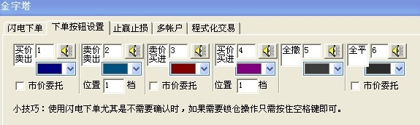
图4.3下单按钮设置

4.3止赢止损
如果需要止赢止损，一定要先点 交易->闪电下单设置， 然后在止赢止损里设好点位，最后再启动自动止赢止损功能。
固定止损、固定止赢、移动止损，三种情况差不多，这里以移动止损为例，其他两种不再说明。

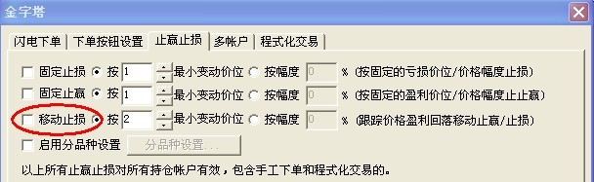
图4.4止赢止损

如果事先没有设置移动止损，在有持仓的情况下，右键点移动止损，会跳出对话框。（固定止损和固定止赢则无此对话框）
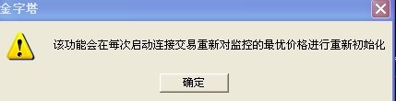
点确定后，会有三个变化
（1）持仓栏的底色会变为黄色，表明有止损止赢。
（2）持仓栏里，点右键，移动止损前会有钩，表明移动止损已生效。
（3）闪电下单设置---止损止赢里，移动止损前会有钩，表明移动止损已生效。所以如果需要止赢止损，一定要先在闪电下单设置---止赢止损里设好点位，再启动自动止赢止损功能。
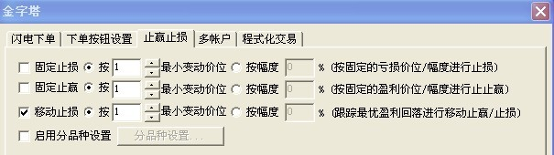

设置移动止损为2个价位，多仓情况下，初始止损价=开仓均价-2个价位
（1）如果行情下跌，就跟普通的固定止损一样，低于2个价位就止损平仓，随后以当时的对手价发出委托。
（2）如果行情上涨，止损也跟着上涨，止损上涨的幅度和行情上涨的幅度是一样的。止损价触发价为：最高价-2个价位。
如果选了“按幅度 %（跟踪最优盈利回落进行移动止赢/止损）”，那么会按照行情上涨时最大赢利时的价格又回落的幅度进行止损，止损的同时也就保证了单子的盈利。
需要注意的是止损价只会向着有利于客户的方向移动。如果做多，就只会向上移动，涨上去后，就不会再跌下来；如果做空，就只会向下移动，跌上去后，就不会再涨回去。
移动止损，在一有持仓的情况下就已经定了初始止损价。如果再加仓的情况下，虽然成本均价会变化，但此时止损价已经跟开仓均价没有关系了，是跟着行情走的，所以，加不加仓都没关系。

以上所述，是所有品种用同样的固定止损、固定止赢、移动止损。如果客户需要不同品种对应不同的止损止赢，可以点“启用分品种设置”对不同品种设置专门的止损止赢。

4.4多帐户
多帐户下可根据帐户资产情况设置各自的下单数量。
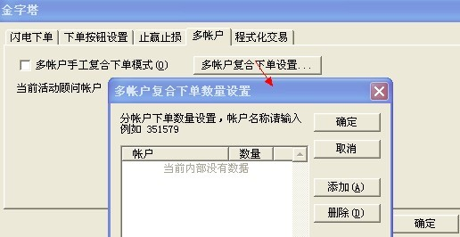
图4.5多帐户

4.5程序化交易
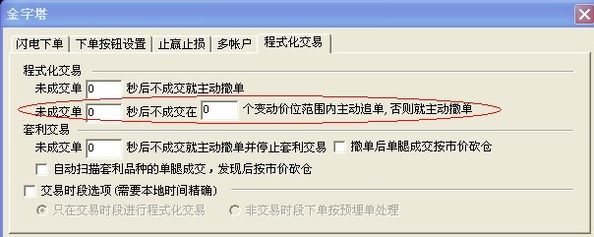
图4.6程序化交易
程序化交易里共有三项：程序化交易、套利交易、交易时段选项。下面详细阐述如何使用。
4.5.1程序化交易
在“下单设置->程式化交易”里，有：
（1）未成交单【S1】秒后不成交就主动撤单。
可以设置何种情况下撤单。
（2）未成交单【S2】秒后不成交在【m】个变动价位范围内主动追单，否则就主动撤单（此处的S2不能为0：设成0秒就表示该追单无效了，追单时间的最少设置是1秒。）

A.S1=0，S2不等于0
如果委托单在S2秒后未成交，且未成交单的委托价格跟当时的对手价的价差在m个变动价位范围内，则以当时的对手价委托继续追单；如果价差不在m个变动价位内则主动撤单。
这里的追单在满足条件的情况下会一直进行下去，直到成交。
示例：撤单S1=0，追单S2=4秒
如果到第4秒仍未成交，且未成交单的委托价格跟当时的对手价的价差在m个变动价位范围内，则先撤单然后追单（在委托价格满足范围的情况下，追单的时间为无限长），直到成交；如果不满足未成交单的委托价格跟当时的对手价的价差在m个变动价位范围内，则主动撤单。

B. S1和S2都不等于0（若要追单时，请设置S1>S2）
如果委托单在S2秒后未成交，且未成交单的委托价格跟当时的对手价的价差在m个变动价位范围内，则以当时的对手价委托继续追单；如果价差不在m个变动价位内则主动撤单。
这里的追单时间最长为S1秒，若S1秒后追单仍为成交，则主动撤单。
①示例：撤单S1=9秒，追单S2=4秒。
如果到第4秒仍未成交，且未成交单的委托价格跟当时的对手价的价差在m个变动价位范围内，则先撤单然后追单（在委托价格满足范围的情况下，追单的时间最长为9秒），如果在追单9秒后仍为成交，则主动撤单；如果不满足未成交单的委托价格跟当时的对手价的价差在m个变动价位范围内，则主动撤单。
②示例：撤单S1=3秒，追单S2=4秒。
追单选项不起作用，因为没等追单条件成立，单子就被撤了（撤单选项起作用），追单就不会发生了。

默认情况下，在同一个周期，同一个执行语句，例如TBUY，金字塔只会在本周期执行一次动作，在固定轮循模式下，下个轮循则不会再反复下单。加ALLOWREPEAT目的即为打破此限制，强制可以同一个周期反复下单，完成一些特殊的算法逻辑。
一般追单都会选定时轮询（如4秒间隔），而金字塔在同一个周期内只会发出一次交易指令，下个4秒间隔后不会再发出交易指令，除非你在指令后指定ALLOWREPEAT指令，故追单选项需要加上。

4.5.2套利交易
（1）未成交单【S】秒后不成交就主动撤单并停止套利交易。【】撤单后单腿成交按市价砍仓。
设置在何种情况下撤单并停止套利交易；
撤单后若有单腿成交是否按市价砍仓。
（2）【】自动扫描套利品种的单腿成交，发现后按市价砍仓
若勾选，则会出现对话框（提示用户，若启动此功能，该帐户进行套利交易的合约就不能用于其它交易策略了。原因：其它交易策略在相关套利合约上的开仓都视为单腿成交），点击确定后，系统会自动扫描套利合约的成交情况，在发现单腿成交的情况下按市价砍仓；
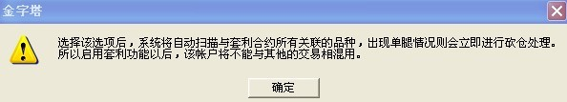

4.5.3交易时段选项
（1）只在交易时段进行程序化交易
只在交易时段下单。
（2）非交易时段下单按预埋单处理
启用预埋单功能，非交易时段下单时，转为预埋单存在本地电脑上，当监测到本地时间等于开盘时间时，将自动发出委托。

5选项
工具→选项（快捷键Ctrl+o）

5.1维护

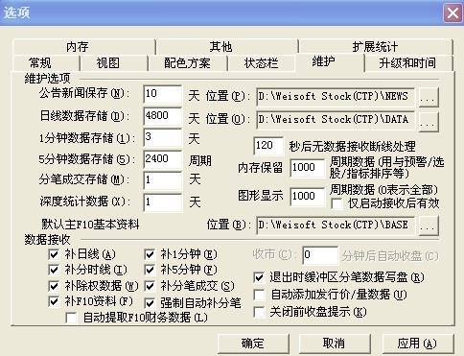
图5.1维护
（1）1分钟数据存储
默认3天，最大500天。
金字塔的历史分时图走势是由历史1分钟数据生成，默认情况下关闭多日分时，这是基于效率方面的考虑，同时打开多日分时在盘中太耗资源，会因计算过大而导致图形刷新变慢、反映迟钝等情况。如果想看多日分时，（a）工具→选项→常规，将“分时图仅用当日分时数据”选勾去掉；（b）在选项→维护里的1分钟保存设置调大；做完上两步后，再（c）工具→数据补充，选择“数据选项：1分钟数据”、市场、时间段，手工补充数据。
盘中实盘时，不要超过3天，会导致速度慢。原因：打开多日分时会因计算过大导致图形刷新变慢、反映迟钝等情况。
（2）5分钟数据存储
5分钟数据是按周期选项保存的，默认是4800，也就是10天，最大无限制。
盘中为保证刷新速度最好不要设置的大，用默认值即可。
（3）深度统计数据
设置想要保存的天数即可保存扩展数据（如大盘分时图，黄色的扩展数据）。
注意：保存过多的扩展数据会严重的影响金字塔的速度，和占用很大的内存，请慎重使用。
（3）内存保留
过大会影响速度，用户要根据自己情况选择内存保留适当的周期数据。
（4）图形显示
默认1000，0表示全部。
图形显示越大，计算效率越低，用户要根据自己情况选择显示适当的周期数据。
在可能的情况下“内存保留”和“图形显示”数越小运行效率越高。
内存保留和图形显示的周期数据的“数量”意义有什么不同？为什么我设定为20个周期的时候，1小时线只有3根k线。日线有20根，5分钟有20根。只针对日线和5分钟线有效？怎样让1小时线显示成20根，又让效率最高？
数量单位是周期的数量。
金字塔的数据周期，严格来说只有3种：日线、1分、5分，其他分钟的数据和周月年等周期分别由下面这3个周期生成，所以对于60分钟的周期，自然由5分钟生成，需要将周期数量相应设大，才能保证60分钟的K线数量完整。

（5）强制自动补分笔
为了节省服务器带宽，默认自动补的是分时数据，即1分钟一笔，用户勾选“强制自动补分笔”，可以打开自动补分笔数据。目前分笔数据不能补盘口数据里的买一/卖一价（量）。
（6）收市[ ]分钟自动收盘
金字塔会在第二天自动清除前一个交易日的数据，若使用金字塔24小时不关机交易，请注意需要收盘作业将数据保存在本地电脑。收盘后，确认当日的分笔数据完整，若不完整进行手工补齐所有品种当日分笔数据，然后到工具→数据→数据管理器（快捷键Ctrl+D）进行手动收盘做业；如果确认网络连接可靠中间不会缺少分笔数据，可以设定收市的自动收盘时间，进行自动收盘做业。
提醒全自动交易的用户，每天收盘后进行必要的数据检查并手工收盘做业是十分必要的，这样可以保证历史数据的完整可靠，给全自动交易的可靠性提供安全保障。用户可以参考金字塔的双数据功能，最大限度的提供数据的准确性。
（7）退出时缓冲区分笔数据写盘
写所有分笔的分笔数据。如果做过收盘后,不用分笔数据做统计分析，那么可以选择不用保存分笔。
数据接收处只勾选“补日线”和“补1分钟”的，会出现有行情，无K线
这里的限制仅对历史数据有效的，对日内无效。

5.2常规
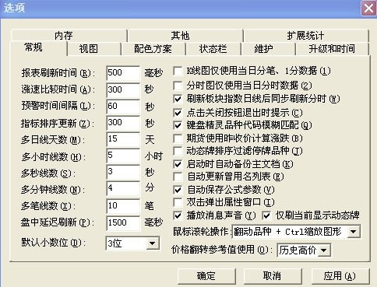
图5.2常规
（1）盘中延迟刷新
若为1000毫秒：表示最多1秒刷新一次K线数据。用来控制当行情速度过快发送时，可能产生的效率问题。
默认安装设置图形刷新采取了延迟处理，目的是为了节省CPU资源，可以在选项中将延迟刷新缩小到300即可保证同步，但是CPU消耗也会增大。
（2）分时图仅使用当日分时数据
分时图仅使用当日分时数据：勾选则分时图只显示当天，不勾选，分时图可显示多日分时走势。

5.3视图

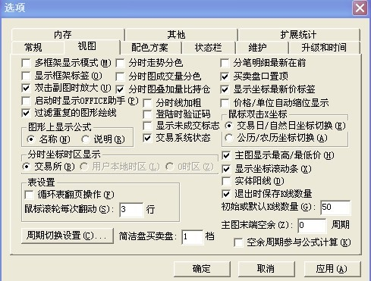
图5.3视图
（1）显示未成交标志
系统指标在加载后，在K线图中显示很多白色小箭头和小三角点，把显示未成交标志的选勾去掉，即可去除白色小箭头和小三角点，只保存开仓和平仓箭头。
（2）价格/单位自动缩位显示。
金字塔在图形上的显示价格单位采取了智能模式，即千位只显示一位小数，万位则不显示，若出现某合约本应是两位小数的品种只显示一位小数（舍去一位），将“价格/单位自动缩位显示”勾选去掉就可关闭自动缩位。
（3）鼠标双击X坐标 交易日/自然日坐标切换
金字塔软件支持交易日，自然日，交易时间坐标。我们平时大都使用的是交易日坐标；自然日坐标图形将显示所有日期的数据，没有交易的位置将以一个圆圈代替；交易时间坐标将是除去周末等非交易时间的坐标图形显示。
若K线图中出现了黑色的大圆点，说明现在使用的是自然日坐标。用户在图形X坐标位置右键可以在这3个模式中选择。也可以双击鼠标左键在时间坐标上双击进行交易日和自然日坐标的切换。

6.交易系统
在金字塔决策交易系统的图形分析界面，按功能键F3就会出现公式编辑器的界面，然后在“交易系统”按鼠标右键， 如6.1图所示
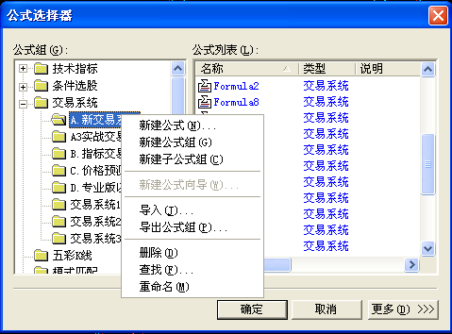
6.1公式选择器

选“新建公式”，将出现图6.2交易系统编辑器
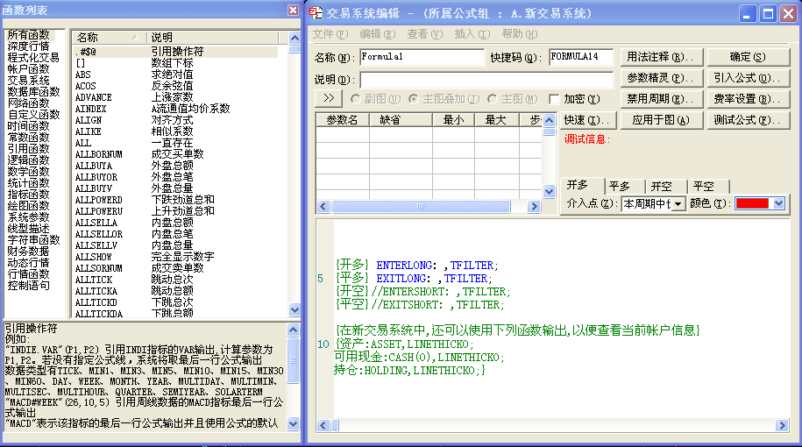
6.2交易系统编辑器
交易系统公式和其他的公式遵守相同的编写规则，如果观察以上的界面，可以发现主要有几点不同：

多档买卖条件的设定：交易系统最简单的结构由两个条件组成，买入和卖出（多头市场当中），或者卖出和买入（空头市场当中）。
ENTERLONG 开多
EXITLONG 平多
ENTERSHORT 开空
EXITSHORT 平空

以上四个条件分别表示两个市场行为的买入和卖出条件，每一个条件分别由独立的公式组成。一个完整的交易系统必须有进出两个条件组成，也就是说至ENTERLONG、EXITLONG或者ENTERSHORT、EXITSHORT中其中一组组成。
在交易系统编辑器中，点击[ << ]可弹出函数列表，可按类查找需要的函数。公式中的蓝色字段为函数名，将鼠标放在未知的蓝色字段上，将看到该函数的描述和基本用法。

6.1创建交易系统
一个简单的均线双向交易系统示例
MA5:=MA(CLOSE,5);
MA10:=MA(CLOSE,10);

//先平后开的原则
EXITLONG:CROSS(MA10,MA5); //平多
EXITSHORT:CROSS(MA5,MA10); //平空

ENTERLONG:CROSS(MA5,MA10); //开多
ENTERSHORT:CROSS(MA10,MA5);//开空
无论是指标、条件选股，或者交易系统的编制，都是一个循序渐进的过程。这一点在交易系统中表现得尤为突出，从一个方案的提出，到量化，编制公式，然后在以后的不断的检验--历史数据下的静态检验，当前数据下的动态检验，实战检验，任何其中的一个环节如果发现有不合理的，不准确的的地方都需要我们对整个公式系统进行修改，使之更加完美，也许可以将之称为“优化”。
在金字塔决策交易系统1.90的版本中，突出了这个功能的实现，可以通过测试平台对所有的公式化分析工具或者交易工具进行全方位的测评，并提交一份详实可信的测试报告。

6.2 测试平台的基本内容和架构
在金字塔决策交易系统中为技术指标、条件选股以及交易系统建立了统一的测试平台。在【交易】栏中选“程式化交易评测”，或按Ctrl + F7,会出现图6.3公式测试系统。
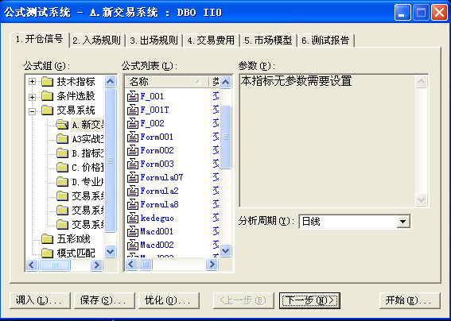
图5.1公式测试系统
假设我们选择了技术指标当中的MA进行测试，在设定好一定的买入条件和卖出条件以及测试的市场模型之后即可对任意的指标、公式等进行测试。金字塔决策交易系统中提供了两种不同的测试模型，一种是针对全部信号的单个股票测试，另外一种是为了最佳的模拟真实的买入和卖出条件，以及参与市场的投资策略的测试模型，具体的内容和区别请后面的说明。

（1）买入条件设定
测试时段，也即测试的时间区间，金字塔决策交易系统默认的区间为20000101到当前。
买入规则，在金字塔决策交易系统中有以下的买入规则，如果默认的买入规则无法满足您的要求，您可以在条件选股当中编制您的买入条件。
介入时机与价位，针对交易系统的4种信号，指定买卖的介入时机与价位。
（2）平仓条件
金字塔决策交易系统提供以上7种平仓条件，涵括卖出指令和止损指令：
目标周期为终点，到时自动平仓，20周期以后的收盘价平仓；
目标利润为终点，到时自动平仓，10%帐面盈利以后的收盘价平仓；
五类止损平仓：分别设定不同类型下的规避风险条件
交易费用：按证券和期货，根据成交额和成交量计算佣金；
市场模型：金字塔决策交易系统提供两类市场模型供测试分析
（3）交易费用
如果测试的是期货，注意填写保证金率和合约单位。
- 测试结果部分概念解析
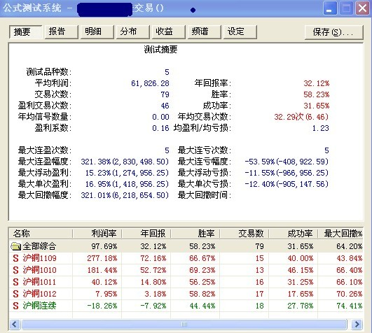
a平均利润
总利润/测试品种数
b年回报率（按复利计算）
示例：某投资者1月1日购买了1000股长江电力的股票，买入价格为6.50元/股，6月30日将股票全部卖出，价格为7.10元/股，期间每股分红0.20元。则投资者投资该股票的年回报收益率约为（C）
A.12.31% B.24.62% C.26.13% D.19.31%
计算方法：
半年收益为：7.1-6.5+0.2=0.8
半年收益率：0.8/6.5=0.1231
年回报率：注意，是按复利计算
（1+0.1231）的平方-1=1.2613-1=0.2613
c最大回撤幅度：此前资产峰值的回落幅度
最大回撤幅度 = 最大资金值-最小资金值/最大资金值
最大资金值：利润曲线峰顶对应的资金值
最小资金值：利润曲线谷底对应的资金值
d最大连亏幅度：最大连续亏损值/连亏起点资产=最大连亏幅度
e成功率：成功率=每笔交易的盈利大于10％的比例，为0表示没有一次交易是盈利10％的。
f在测试报告的明细里写着 收益(不计费用)，
明细里的收益（不计费用）只是说明当前笔显示盈亏是不计交易费用。
明细里因为用户每次开平仓逻辑会比较复杂，故采取先进后出法计算成本，为保证收益幅度和收益数值对应，成交明细里显示的每笔盈亏金额是不计的，但是最后整个系统的收益是包含费用的。

7常见问题及解决办法
（1）金字塔是否为全推数据
答：金字塔的所有内置行情数据服务器均为全推数据，历史数据补充采取点播模式，但是动态即时行情为全推数据。全推数据的优点是可以给高端用户更加广阔的发展空间，便于用户对多个品种进行快速的盘中横向统计和数据引用，但是也会有效率和网络带宽上的牺牲。
（2）为什么使用金字塔会越来越慢
答：那是因为用户使用的数据月来越多的原因，金字塔默认1分钟数据是保存3天的，但是有的用户为了做交易测试等通常需要很长的历史1分钟或者5分钟数据，这样多的数据平时在图形上显示或者做预警以及程式化交易时会给CPU带来相当大的运算量。解决办法是用户要把数据量控制在一定的数量之内，如果用户非要保存相当长的数据，那就就必须在选项里做数据的限制处理，在选项中的维护选项卡里将“内存使用”和“图形使用”设置到1000周期以下控制参与CPU的运算的数量以提高软件使用效率。
（3）为什么金字塔的行情刷新有停顿
答：在排除网络因素造成后，用户可以检查金字塔的主程序WINSTOCK.EXE的CPU占用百分比，如果持续超过20，那么就会因图表过多占用CPU资源而导致接收过来的行情数据处理能力下降。这是初学者容易犯的一个错误，屏幕开一堆指标，不管有用没用，开着没用的预警，等等都会造成金字塔的处理数据能力下降。解决办法是：1减少图形参与的数据数量，2避免使用多框架窗口显示刷新，3优化公式系统，尽量避免使用带有未来函数性质的公式参与公式运算，4关闭或者减少后台预警交易的策略数量和监控品种数量，5关闭自定义数据自动刷新或者删除动态牌指标排序列。
（4）每次登录查看分时,1分钟,5分钟,日线,系统自动补多少天的数据? 5分钟数据补齐后,15,60那些就不用补了吧?
答：金字塔的历史数据补充采取点播模式，即补充当前图表打开的品种，系统会自动判断你上一次登陆数据与当前最新数据差多少，然后自动补最后这一段的，但是如果您是中间数据缺失，那么自动补数据功能就无效了，您就需要手工来补。自动补数据功能仅是补充您所图表上打开的品种，没有打开的则不会去补充，如果您需要全部的品种数据都齐全，那么只能通过手工补充数据。15分，60分的周期数据是由5分钟生成的，自定义分钟周期取决于您所使用的周期是否是5的整数倍，是的话取5分钟，否则取1分钟。
（5）金字塔数据存储都有哪些限制
答：目前金字塔单个品种的数据存储周期规定为，日线、5分无限制，1分500天。虽然5分等数据单品种没有限制，但是为了保证金字塔快速读取数据，金字塔再整个市场的数据存储大文件有2G的限制，即单个市场，单个数据存储大文件不能超过2G，否则将导致金字塔无法正常读取数据。用户可以在例如DATA\SH\查看上海证券交易所的市场数据，DAY1.DAT是日线文件，MIN1.DAT是1分钟数据文件，其他类推。
（6）金字塔不关机使用数据须知
若使用金字塔24小时不关机交易，请注意收盘数据保存的问题，因为金字塔会在第二天自动清除前一个交易日的数据，所以需要收盘作业将数据保存止本地电脑，请在收盘后，确认当日的分笔数据完整，若不完整进行手工补齐所有品种当日分笔数据，然后Ctrl+D进行收盘做业。如果您确认网络连接可靠中间不会缺少分笔数据，可以选择自动收盘做业的功能，具体在选项->维护中，设定收市的自动收盘时间即可。这里提醒全自动交易的用户，每天收盘后进行必要的数据检查并手工收盘做业是十分必要的，这样可以保证历史数据的完整可靠，给全自动交易的可靠性提供安全保障。用户可以参考金字塔的双数据功能，最大限度的提供数据的准确性。
（7）金字塔的双数据功能介绍和使用
金字塔的期货数据支持双路同时进入，为程式化交易的安全性和速度提供了可靠的保证，金字塔默认的双数据接入方法为点播模式，即用户图表打开后进行双数据订阅。对于后台自动交易的用户，由于没有图表被打开，故默认很多品种实际没有进行双数据工作，这里需要手工进行订阅：再登陆交易帐号以后，在“交易帐户连接状态”窗口点击“行情订阅”按钮，然后请在这里添加和管理您经常使用的或者处于后台交易的品种，最后点击“确定”按钮。
（8）请问金字塔公式是否安全
答：公式系统的安全性有两方面保证，第一个我们目前的公式本地加密系统强度很高，第二，你可以用金钻版架设一台服务器，然后将公式放在上面，这样使用公式的人只能得到公式结果，公式放在服务器上，增加了安全性，同时也方便管理，比如设置有效使用日期等等。
（9）有关使用综合平台做模拟交易测试的说明
模拟交易时,综合交易平台将所有的品种都规类到了上海期货交易所,所以所有报单的类型都按照上海交易所走.包括开盘和收盘时间。
上海期货交易所是没有市价和止损指令的，如果你用其他两个交易所的品种做下单测试时，如果使用这两个指令将导致下单被拒绝。
模拟交易测试,请大家都尽量在上海期货交易所的品种内进行。
综合平台的模拟交易系统会比实际的交易延迟1分钟左右，所以用户至少应该在开盘1分钟后下单，由于1分钟的实际数据延迟，所以会导致一些委托价格实际上穿但未成交的现象。
偶尔出现报单不进，指令出错等常见问题，因为模拟平台只是做为一个基本的大概的交易测试环境，无法与真实的交易环境相比的。
对于做程式化交易测试的用户,用模拟交易的目的只能是做为判断交易系统的委托信号是否正确发出,不能做为判断盈利的目的!为了解决真实的交易数据与后台的系统报价不一致,用户程式化交易测试的报单都尽量的使用市价委托!
（10）用户自己的公式还有自己设计的框架还有VBS代码等文档都放在什么地方？重装时应该注意什么？
答：用户自己设计的文档公式资料等，金字塔都统一放在Document目录中的Default(150).stk文件，用户可以很方便的将自己的个性化的设置和二次开发的代码统一的发布给其他用户使用，方便开发者和用户自己统一管理。其中金字塔的Setting目录是存放用户配置信息的地方，比如一些历史使用目录，金字塔的一些使用配置等等。如果用户需要重装金字塔，用金字塔安装程序直接在原先目录下覆盖安装即可，Document目录和Setting目录用户不需要什么改动，金字塔安装程序会自动的去识别判断用户的配置信息，您自己的文档和配置资料都不会被覆盖或者破坏。
（11）为什么有行情进来的情况下金字塔不显示数据
答：这种情况应该用户用了模拟数据或者其他质量不可靠的第三方接口来为软件提供数据导致数据的接收日期出现紊乱，解决办法是Ctrl+D进入数据管理器，然后左面勾选出问题的市场，然后左面勾选“重置时间”，然后点击“清除今日行情数据”按钮就可以解决问题。如果仍然问题无法解决，请检查你的本地计算机时间是否已经紊乱，调整正确即可。
测试常见问题
（1）为什么图上标识和测评会不一样，为什么后面对图上的标识会丢失呢？
一般两种情况造成
第一：交易评测时的费用等配置与图表不一致，信号自然会不同，图表上的费用设置在“交易系统编辑器---费率设置”里。
第二：可能用于测试的数据长度与图表长度不同。
（2）测试以及优化结果的TTR,TTO文件如何打开
答：文件菜单->打开->文件, 然后文件类型选择相应的类型。

